**ECT_HW2_109403021_第一題**

1. 勾選屬性後按remove將其刪除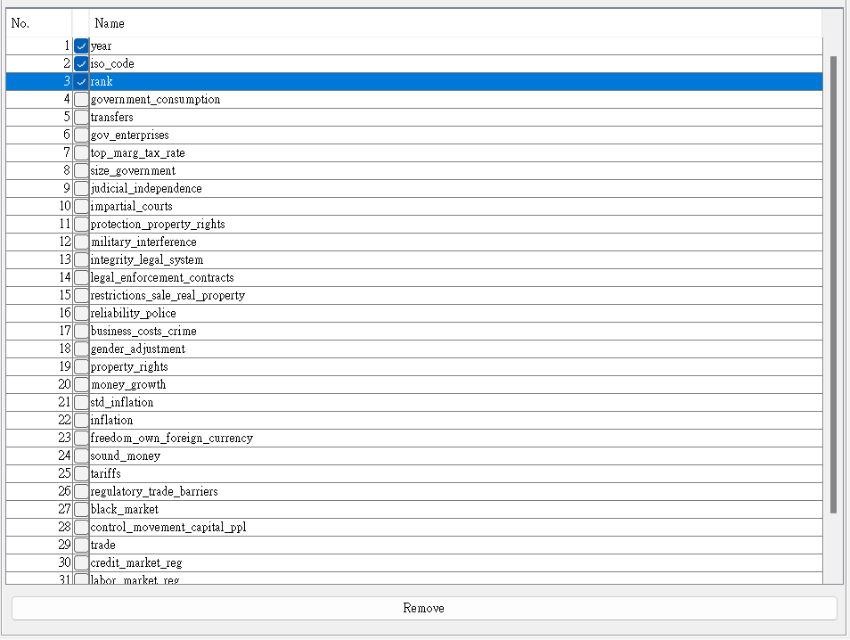
2. Filter選到ReplaceMissingValues後按apply使用，把所有空值替代為該欄位平均數



**前後對比範例(屬性transfers):**

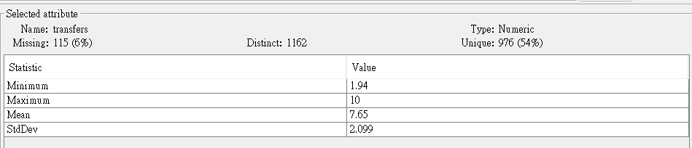

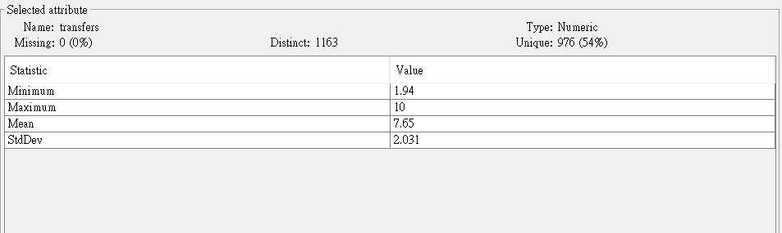

1. Filter選到NumericToNominal，然後依據編號將freedom 與 freedom_own_foreign_currency 轉為 Nominal。

Numeric 無法使用在 Decision tree是因為numeric在decision tree會過於容易分類成不同類別。所以把freedom 與 freedom_own_foreign_currency 轉為 Nominal，因為它們的性質本就是用數字表示nominal不適合用區間分類，其他numeric屬性則以分成區間的方式使用在decision tree

**前後對比:**

前:

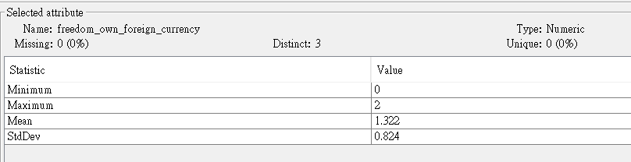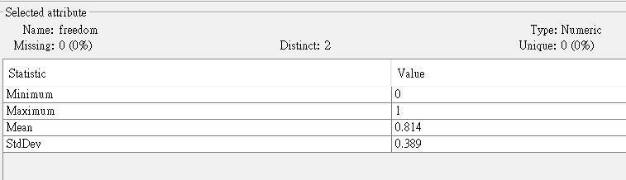

後:

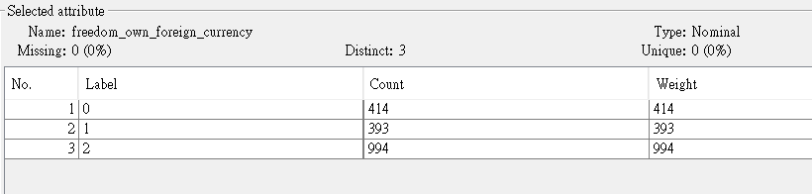

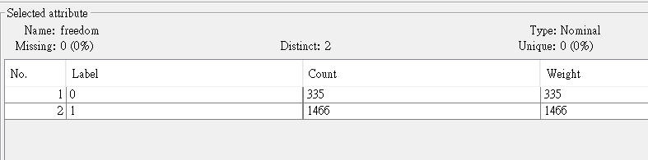

1. Classifier選到J48、Test options選到Persentage split並填入70%後按Start得出結果

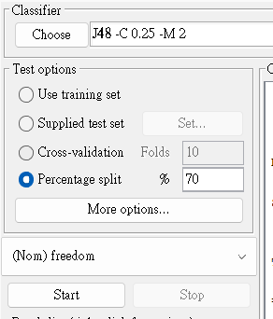

**分類準確率:**

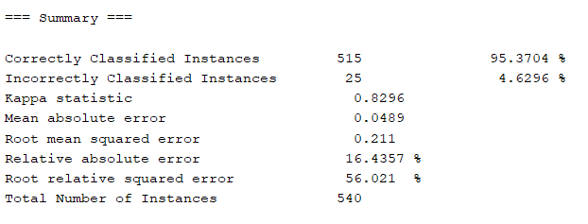

**混淆矩陣:**

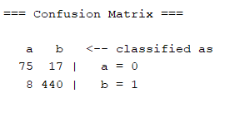

**Decision tree:**

